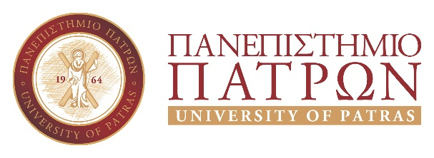
Πάτρα 29 Ιουλίου 2021

Ομόφωνη Απόφαση της Συγκλήτου του Πανεπιστημίου Πατρών
(έκτακτη συνεδρίαση της 29ης Ιουλίου 2021)

Η Σύγκλητος του Πανεπιστημίου Πατρών, στην υπ’ αριθ. 190/29.7.2021 έκτακτη συνεδρίασή της, αποφάσισε ομόφωνα:
- Οι εξετάσεις των μαθημάτων στην εξεταστική περίοδο Σεπτεμβρίου 2021 να γίνουν όπως ορίζονται με την ισχύουσα ΚΥΑ, σύμφωνα με τις αποφάσεις των Συνελεύσεων των Τμημάτων και με αυστηρή τήρηση όλων των μέτρων ασφάλειας και προστασίας της υγείας.
- Να καλέσει την Πολιτεία να λάβει όλα τα απαραίτητα μέτρα έτσι ώστε τα μαθήματα, τα εργαστήρια, οι κλινικές ασκήσεις και η πρακτική άσκηση των φοιτητών να πραγματοποιηθούν δια ζώσης την ακαδημαϊκή χρονιά 2021-2022, με απαραίτητο τον συνδυασμό του εμβολιασμού, της πραγματοποίησης συνεχών ελέγχων (rapid tests) για όσους δεν εμβολιασθούν και χρήσης μάσκας.
- Να απευθύνει έκκληση σε όλα τα μέλη της ακαδημαϊκής κοινότητας να εμβολιασθούν, δείχνοντας έτσι την κοινωνική τους ευθύνη και ταυτόχρονα να είναι δυνατή η δια ζώσης λειτουργία του Πανεπιστημίου με τη μέγιστη δυνατή ασφάλεια για όλα τα μέλη της ακαδημαϊκής κοινότητας.
- Να γίνουν όλες οι Πανεπιστημιουπόλεις εμβολιαστικά κέντρα, σύμφωνα με το σχετικό αίτημα που έχει υποβάλλει προς το ΥΠΑΙΘ για λειτουργία Εμβολιαστικών Κέντρων σε Αγρίνιο, Μεσολόγγι, Αίγιο, Ρίο, Κουκούλι, Αμαλιάδα και Πύργο.
- Να ζητήσει από τον ΕΟΔΥ την πραγματοποίηση τακτικών ελέγχων (rapid tests) σε όλες τις Πανεπιστημιουπόλεις του.
- Να ζητήσει από τα Αστικά ΚΤΕΛ και την ΤΡΑΙΝΟΣΕ να πυκνώσουν τον αριθμό των δρομολογίων προς και από το Πανεπιστήμιο σε όλες τις Πανεπιστημιουπόλεις του, έτσι ώστε να αποφεύγεται ο συνωστισμός.

Ο ΠΡΥΤΑΝΗΣ

ΧΡΗΣΤΟΣ Ι. ΜΠΟΥΡΑΣ

